Лабораторная работа № 5

по дисциплине

«Математичні методи та технології тестування та верифікації програмного забезпечення»

Тема: XPath

Цель работы: Цель – изучение языковых запросов к HTML.

Содержание отчета

- Название и цель работы.
- Выполнение индивидуального задания.
- Выводы.
- Ответы на контрольные вопросы.

1. XML Path Language
Тег – это слово, заключенное в треугольные скобки < >, тег должен открываться <document>
и закрываться </document>, также бывают одиночные теги <document/>.

XPath (XML Path Language) - это язык запросов к элементам XML или XHTML документа.
HTML – имеет древовидную структуру (пример, рисунок 1, 2, сайт https://pn.com.ua/);

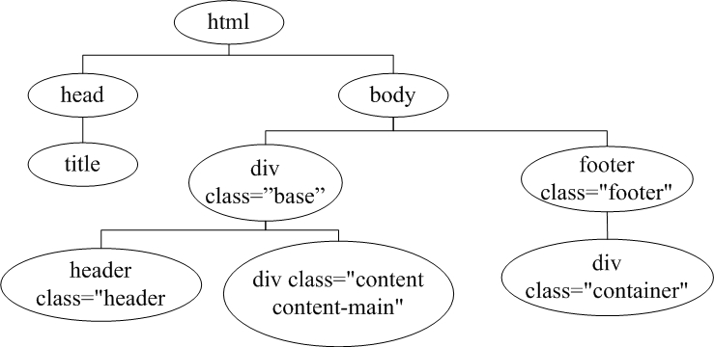
Рисунок 1
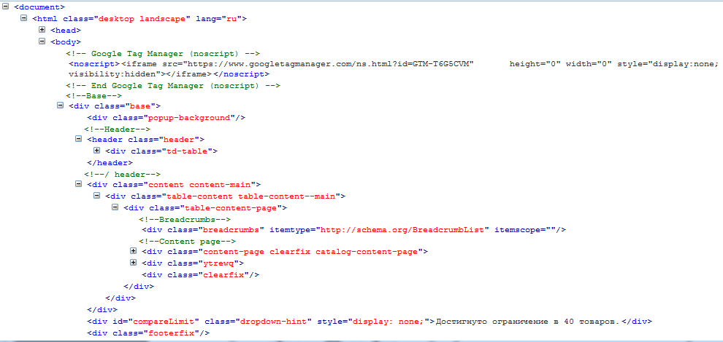
Рисунок 2
2 Родственные связи между элементами

Между элементами дерева существуют определенные связи
- предки и потомки
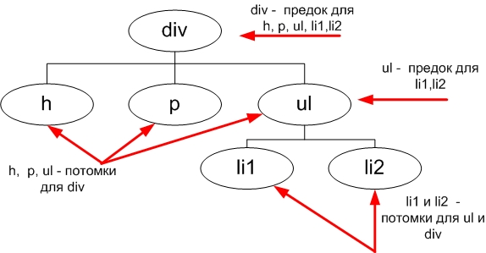
- родители и дочери
Родитель (parent) – это непосредственный предок (предок первого уровня) элемента. И наоборот, непосредственный потомок (потомок первого уровня) называется дочерним элементом (child).
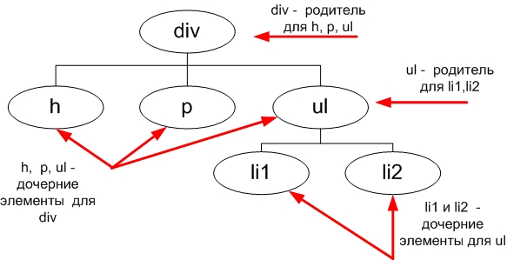

- сестринские элементы (sibling) – это группа из двух или более элементов, у которых общий родитель.
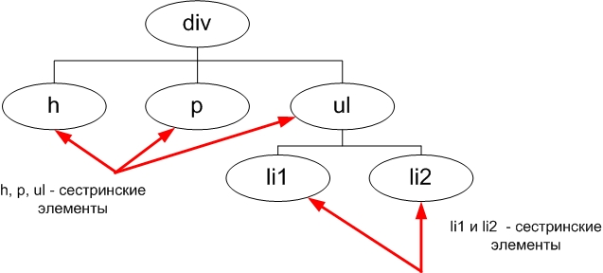
- смежные элементы (abjacent) – это сестринские элементы, которые расположены по соседству
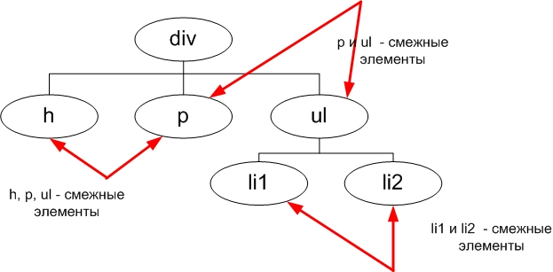
- первый ребенок (first child) – это первый дочерний элемент родителя в дереве документа, и последний (last child) – последний.
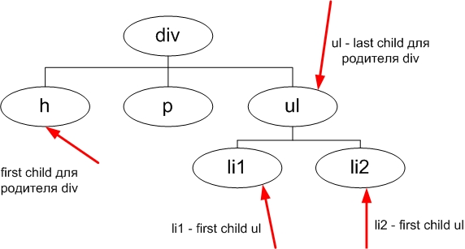
3 Написание Xpath

Абсолютный путь – это путь от корня документа. Чтобы добраться до элемента <div class="city-popup-big-background"/>, нужно посетить каждый дочерний элемент родителя /html/body/div[1]/header/div/div[1]/div[1]/div[1]
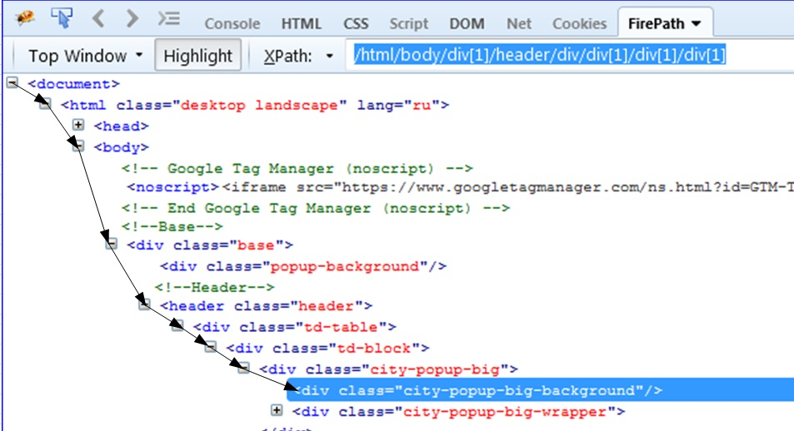

Относительный путь – это путь от одного элемента (не обязательно от корневого) к другому. Xpath запрос начинается с «.//» или «//», это делает путь относительным. Символ «//» возвращает полное множество потомков, которыми являются дочерними для корня документа, т.е. все элементы на текущей странице.
Чтобы добраться до элемента <a id="top"/>, можно написать относительный путь .//div[3]/a.
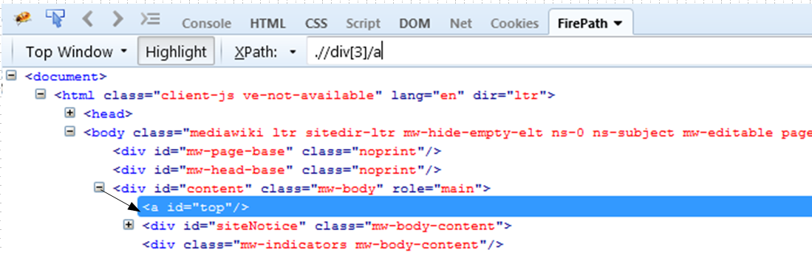

Корневой элемент – это предок всем предкам, это корень документа, это единственный элемент который не имеет родителя, это тег <html>.

В результате обработки выражения Xpath получается объект, который может быть:
- набор узлов (node set) –неупорядоченный набор узлов без дубликатов;
- булево значение (boolean);
- число (number) – число с плавающей точкой;
- строка (string) – последовательность символов.

Функция обработки наборов узлов
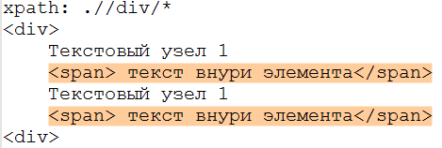 | node() – возвращает все узлы, в отличие от *
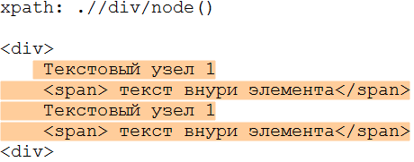
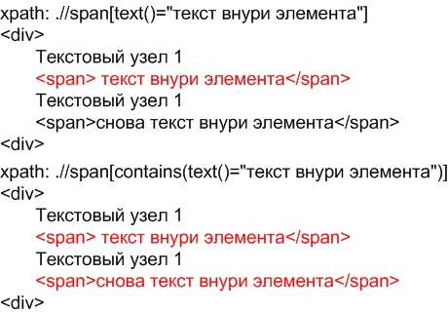 | text() – возвращает набор текстовых узлов
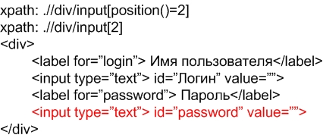 | position() – возвращает позицию элемента в множестве
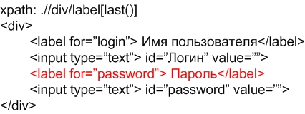 | last() – возвращает номер последнего элемента в множестве. Для доступа к первому элементу используйте индекс 1.
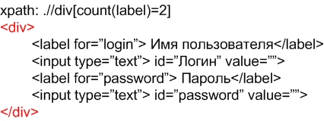 | count(node-set) - возвращает количество элементов в node-set
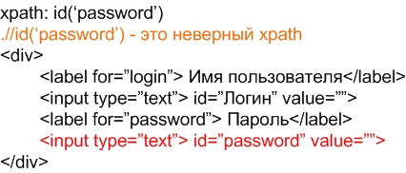 | id(object) – находит элемент с уникальным идентификатором

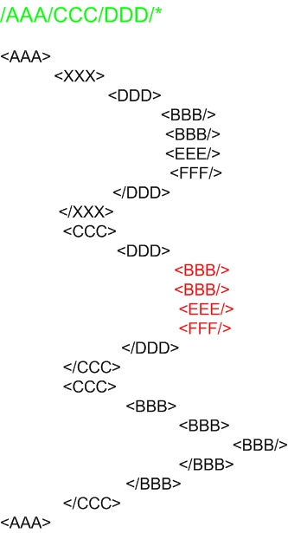 | 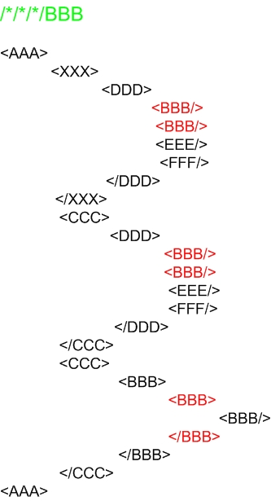 |  | 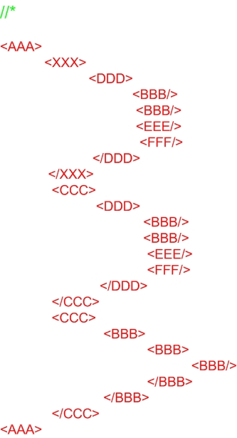
Символ ‘*’ указывает, что надо выбрать все элементы, которые соответствуют пути перед ней
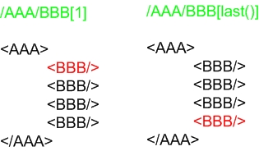 |  | Выражение в квадратных скобках позволяет задавать более четкие критерии для элемента. Так число в квадратных скобках обозначает позицию элемента в выбранном множестве.
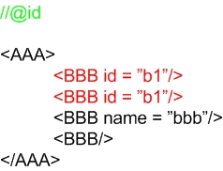 | 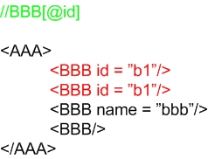 |  | 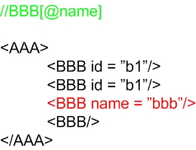
Атрибуты определяются префиксом @
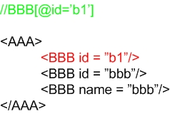 | 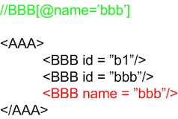 |  | 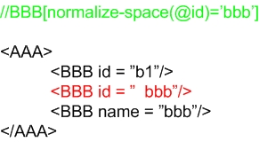
Функция name() возвращает имя элемента. Функция start-with() возвращает истину, если строка первого аргумента начинается строкой второго аргумента. Функция contains() возвращает истину, если строка из первого аргумента содержит строку из второго.
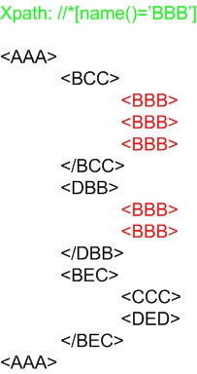 | 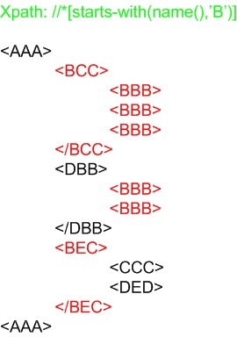 |  | 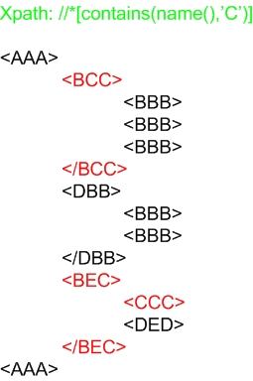
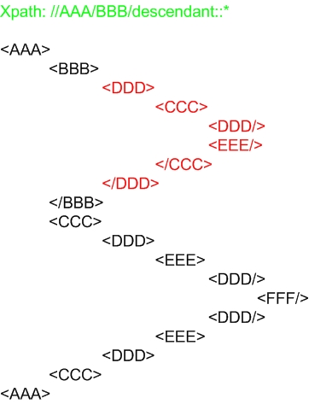 | 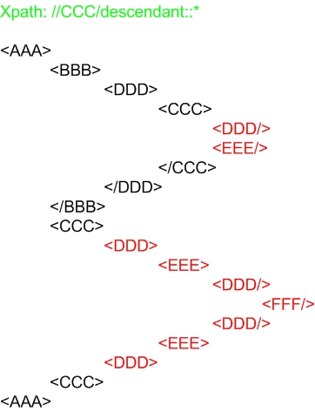 |  | 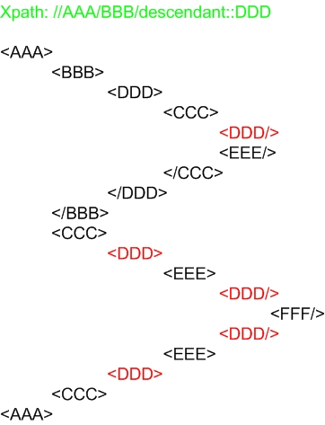
Ось descendant содержит потомков контекстного узла. Ось self содержит только сам элемент (//GGG/self::*). Ось child содержит дочерние элементы контекстного узла. Ось child является осью, применяемой по умолчанию, и может быть опущена, т.е. /child::AAA эквивалентно /AAA.
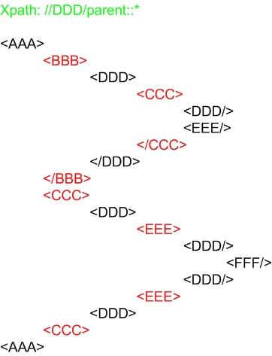 | 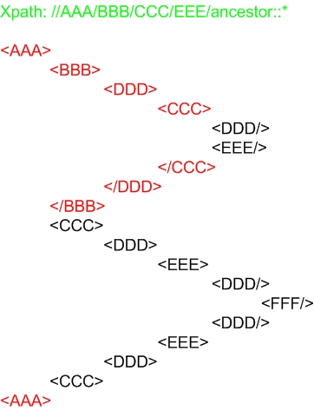 |  | 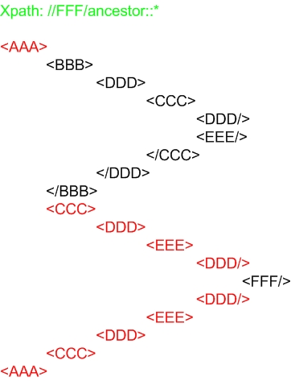
Ось parent содержит родителя контекстного узла, если он существует. | Ось ancestor содержит предков контекстного узла.
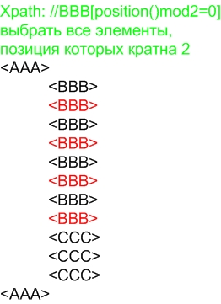 | 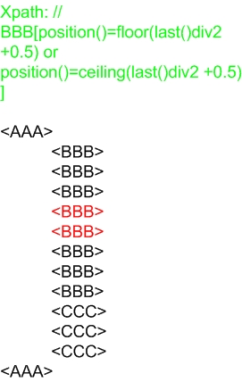 |  | 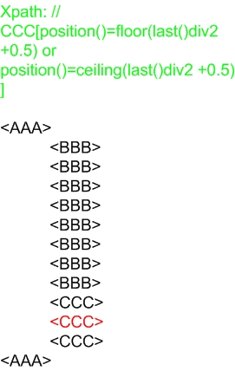
Оператор div производит деление, оператор mod возвращает остаток от деления нацело. Функция floor - округление до ближайшего целого в сторону увеличения. Функция ceiling – в сторону уменьшения.

Задание

1. С использованием инструмента firebug (установлен на старой версии firefox, лежит на диске Y) 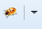 написать xpath для элементов, находящихся на странице с ссылкой своего варианта (Таблица 1, см. ниже), таким образом, чтобы они были как можно короче. Использовать все функции, которые приведены в работе. Написание коротких локаторов обеспечивает более высокое качество тестов. Объяснить почему.
2. Сделать выводы.

Таблица 1 – Ссылки для страниц для написания xpath
Вариант | Ссылка на страницу
1 | https://prom.ua/Lyustry-i-podvesy
2 | https://prom.ua/Lampochki
3 | https://prom.ua/Podsvetki
4 | https://prom.ua/Tochechnye-svetilniki
5 | https://prom.ua/Potolochnye-svetilniki-1
6 | https://prom.ua/Detskie-svetilniki
7 | https://prom.ua/Udliniteli-elektricheskie
8 | https://prom.ua/Spoty-i-spot-sistemy
9 | https://prom.ua/Napolnoe-osveschenie
10 | https://prom.ua/Led-podsvetka-intererov
11 | https://prom.ua/Solyanye-svetilniki
12 | https://prom.ua/Komplektuyuschie-dlya-lyustr
13 | https://prom.ua/Drugie-osvetitelnye-pribory-dlya-doma
14 | https://prom.ua/Dekorativnye-svetilniki
15 | https://prom.ua/Kovanye-lyustry-i-svetilniki
16 | https://prom.ua/Svetilniki-dlya-saun-i-ban
17 | https://prom.ua/Fotokartiny
18 | https://prom.ua/Kartiny-na-tkani
19 | https://prom.ua/Panno
20 | https://prom.ua/Panno
21 | https://prom.ua/Yantarnye-kartiny
22 | https://prom.ua/Gobeleny
23 | https://prom.ua/Vyshitye-kartiny
24 | https://prom.ua/Kalligrafiya
25 | https://prom.ua/Postelnoe-bele
26 | https://prom.ua/Odeyala

